Спиновая динамика атома водорода при прохождении периодической магнитной структуры
Институт ядерной физики им. Г. И. Будкера СО РАН

Авторы: А.И. Мильштейн, Д.К. Топорков, Ю.В. Шестаков
Исследована спиновая динамика атома водорода, движущегося в постоянном во времени, но неоднородном периодическом магнитном поле. Обнаружены характерные низкочастотные колебания заселенностей энергетических уровней (см. рисунок слева), имеющие прямой аналог в эффекте ядерного магнитного резонанса. Можно подобрать такие значения параметров магнитной структуры, при которых эти колебания исчезают (см. рисунок справа). Формы огибающих низкочастотных колебаний найдены с помощью метода Крылова-Боголюбова-Митропольского. Данный метод позволил найти частоту колебаний. Оказалось, что динамика спина очень чувствительна к изменению параметров магнитной структуры. Этот эффект может служить основой для создания приборов, измеряющих магнитное поле с высокой точностью.

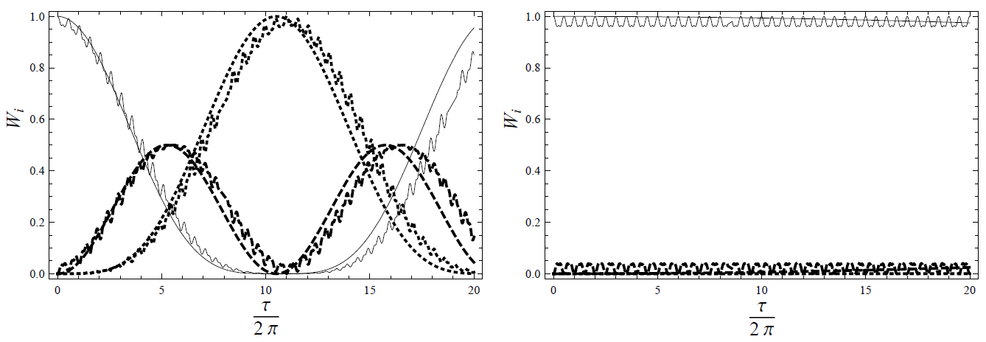
Рисунок: Изменение относительных заселенностей энергетических уровне W_{i}, соответствующих разным проекциям полного атомарного момента F = 1 (индекс i принимает значения проекции F_{z} = 1, 0 и -1), при движении атома в направлении оси Z. Z-компонента магнитного поля меняется по закону Hz = Н₀Sin(τ) => τ/2π – количество периодов магнитной структуры. Сплошные линии соответствуют W₁ и её огибающей, пунктирные линии соответствуют W₀ и её огибающей, а точечные линии – W₋₁ и её огибающая.

Публикация: A.I. Milstein, Yu.V. Shestakov, D.K. Toporkov, Spin dynamics of a hydrogen atom in a periodic magnetic structure, Nuclear Inst. and Methods in Physics Research A 969, 164046 (2020), DOI: https://doi.org/10.1016/j.nima.2020.164046.

Работа в рамках научный проект №.15.2.3 “Исследования электромагнитной структуры легких адронов и ядер”. Номер в системе ИС НИР и ГЗ 0305-2019-0012.

